Análisis inmobiliario urbano
Reporte del proyecto y soportes de la primera entrega
Ivette Yvonne Campos Bravo · Jecika Nataly León Linares
Juan Sebastián Victoria Sánchez · Guillermo Prieto Peralta

1 Problema y contexto
Los inversionistas requieren información comparable para decidir en cuáles municipios profundizar estudios de inversión inmobiliaria. Los registros históricos permiten observar la actividad transaccional y los montos declarados, pero incluyen distintos actos jurídicos y condiciones de registro. Se necesitan filtros comunes y medidas que reconozcan la dispersión de los valores y las limitaciones de la fuente.
El proyecto analiza compraventas de predios urbanos de Armenia, Manizales y Pereira entre 2015 y 2023. La comparación servirá para seleccionar municipios donde ampliar la investigación con información de oferta, arriendos, costos y características físicas. Los registros no permiten calcular por sí solos rentabilidad, precios por metro cuadrado ni valorización de inmuebles equivalentes.

2 Pregunta de negocio y alcance
¿Cómo apoyar a los inversionistas en la priorización de municipios para profundizar estudios de inversión inmobiliaria urbana, mediante la comparación de su actividad transaccional histórica y sus valores registrados?
El alcance descriptivo comprende volúmenes de registros, participación, variación interanual, índice base 2015 y distribución monetaria. Para comparar montos se conservan compraventas urbanas con valor positivo e indicador de múltiples valores igual a cero. Se analizan registros de operaciones; no se supone que cada fila corresponda a un inmueble distinto.

Componente predictivo previsto
Se propone una regresión supervisada cuyo objetivo sea estimar el valor registrado en COP a partir de variables conocidas al estimar. El municipio y el año son predictores iniciales; se evaluará si otras variables registrales disponibles aportan información. La falta de área, estado y características físicas limita la utilidad de una estimación individual.
Se plantea entrenar con 2015–2021, validar con 2022 y reservar 2023 para prueba temporal. El error absoluto medio (MAE) se comparará con la mediana de cada municipio calculada solo sobre entrenamiento, tanto globalmente como por municipio. Las estimaciones se habilitarán únicamente si su desempeño justifica su uso.

3 Conjuntos de datos y preparación
Fuente principal: Registro de Transacciones Inmobiliarias en Colombia IGAC 2015–2023, publicado en Datos Abiertos Colombia. Se conserva un corte consultado el 25 de octubre de 2026 y su procedencia en los soportes, de forma que el evaluador pueda reproducir los resultados sin credenciales de AWS.
Conjunto: https://www.datos.gov.co/d/7y2j-43cv
API: https://www.datos.gov.co/resource/7y2j-43cv.json
Campo del corte | Descripción y uso
pk | Identificador del registro; orden de descarga y control de duplicados.
municipio / divipola | Nombre y código municipal: Armenia 63001, Manizales 17001 y Pereira 66001.
year_radica | Año de radicación; análisis temporal y filtro 2015–2023.
nombre_natujur | Naturaleza jurídica; se selecciona COMPRAVENTA.
tipo_predio_zona | Clasificación del predio; se selecciona URBANO.
valor | Monto registrado; se interpreta en pesos colombianos nominales.
tiene_mas_de_un_valor | Indicador de múltiples valores; se exige 0 para el análisis monetario.

Se descargaron ocho campos, ordenando por pk en páginas de 40.000 registros. Se verificaron su unicidad, el periodo y los municipios. La selección base comprende 214.190 registros. Se excluyen del análisis monetario 144 con valor no positivo y 10 con indicador de múltiples valores; no hay intersección entre estos dos grupos. Se conservan 214.036 registros (99,9281 %).
Municipio | Universo | Conservados | Excluidos | Conservación
Armenia | 86.565 | 86.560 | 5 | 99,99 %
Manizales | 66.313 | 66.295 | 18 | 99,97 %
Pereira | 61.312 | 61.181 | 131 | 99,79 %
Total | 214.190 | 214.036 | 154 | 99,93 %

Controles de calidad realizados
En los ocho campos del corte base no se encontraron valores nulos, claves pk repetidas ni filas idénticas. Este resultado no implica ausencia de errores semánticos ni de varias operaciones sobre un mismo inmueble. Tampoco justifica eliminar filas que coincidan únicamente en municipio, año y monto: pueden representar operaciones distintas.
El porcentaje de conservación expresa disponibilidad bajo los filtros monetarios, no calidad integral. Los extremos se conservan para analizarlos; una exclusión adicional requerirá una regla documentada y una evaluación de su impacto. Los montos no están ajustados por inflación.

4 Exploración de la actividad transaccional
Los 214.036 registros monetarios se distribuyen en Armenia (86.560; 40,44 %), Manizales (66.295; 30,97 %) y Pereira (61.181; 28,58 %). Armenia presenta el mayor volumen anual del subconjunto durante todo el periodo.
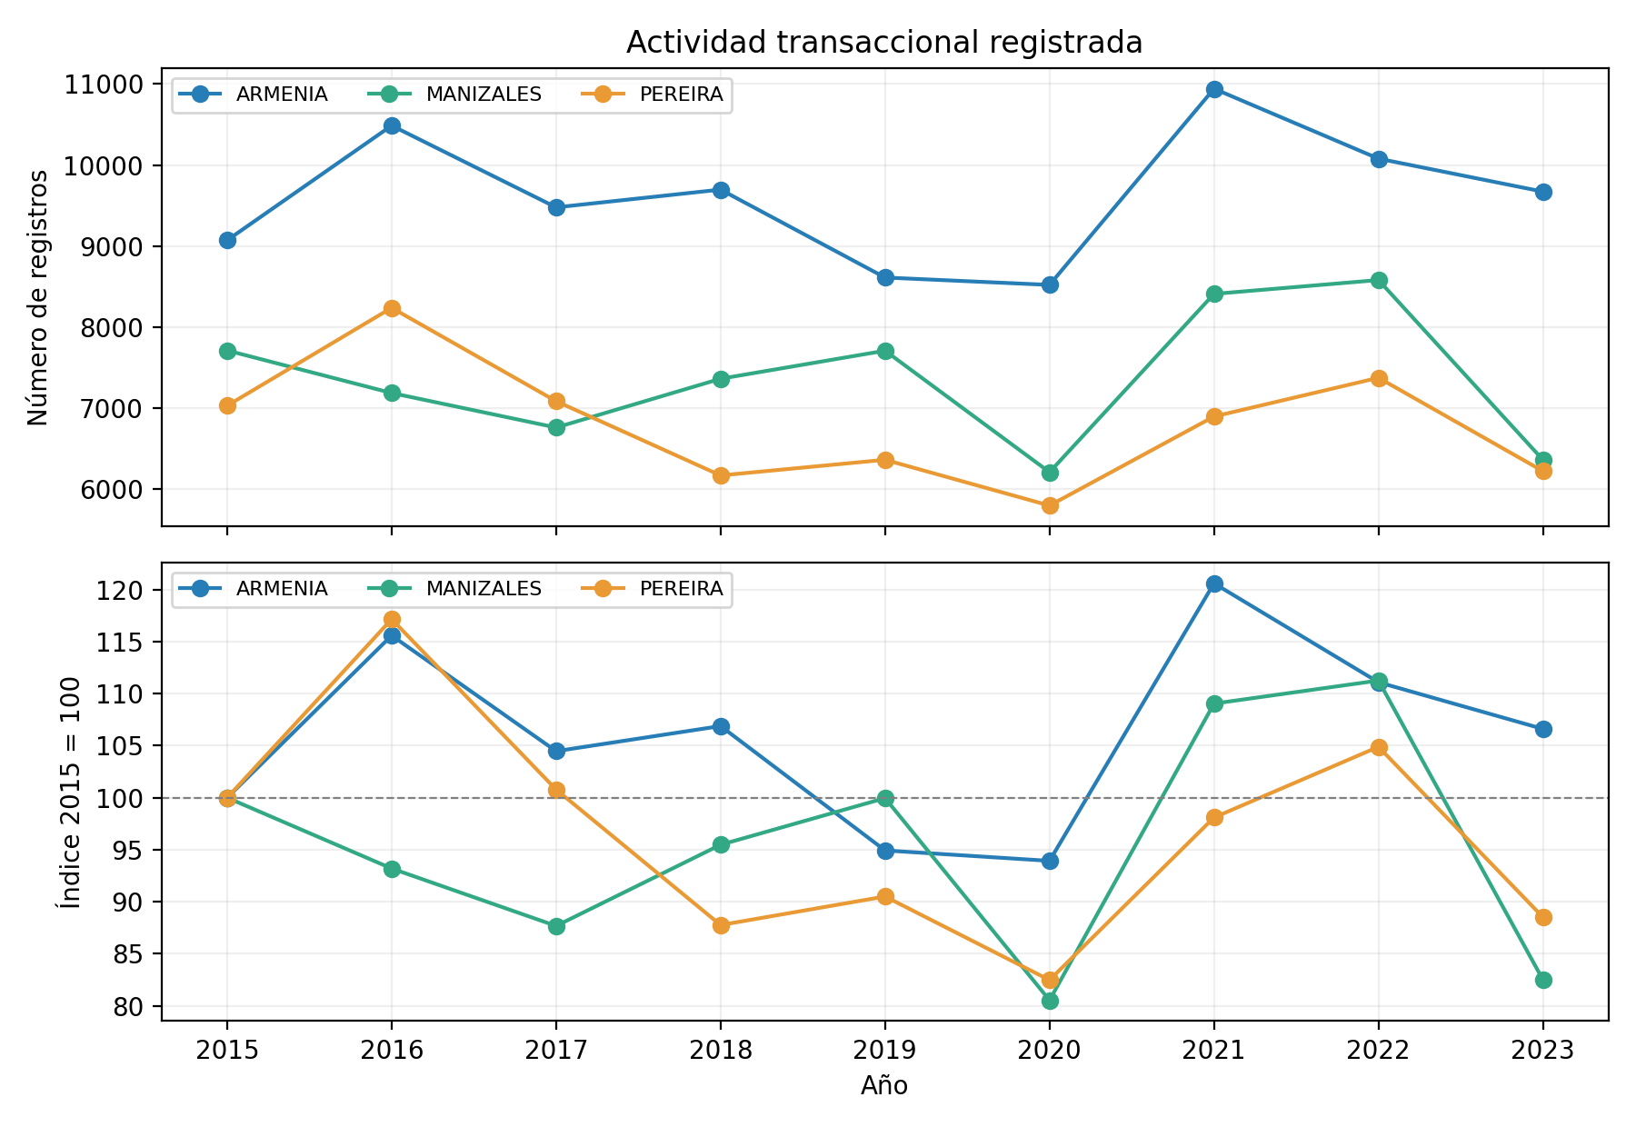
Figura 1. Conteos e índice de registros monetarios por municipio. Fuente: corte auditado de la API, 25 de octubre de 2026. El índice usa 2015 = 100.
Indicador | Armenia | Manizales | Pereira
Variación 2020 frente a 2019 | −1,06 % | −19,44 % | −8,88 %
Variación 2021 frente a 2020 | +28,41 % | +35,43 % | +18,95 %
Variación 2023 frente a 2022 | −4,04 % | −25,86 % | −15,62 %
Índice en 2023 con base 2015 = 100 | 106,61 | 82,49 | 88,51

En 2020 se observa una caída respecto a 2019 en los tres municipios y un aumento en 2021. En 2023 los tres disminuyen frente a 2022. Comparado con 2015, Armenia registra 6,61 % más operaciones, mientras Manizales y Pereira registran 17,51 % y 11,49 % menos. Estos resultados describen el subconjunto seleccionado y no identifican por sí solos causas económicas ni rentabilidad futura.

5 Distribución de valores y operaciones atípicas
El promedio supera la mediana en los tres municipios. La dispersión y los montos extremos hacen necesario presentar medidas resistentes, como la mediana y los cuartiles. La tabla se calcula directamente sobre los registros del corte auditado, sin promediar medias anuales.
Municipio | Mediana | Promedio | Q1 | Q3
Armenia | 70,0 | 102,4 | 22,2 | 122,7
Manizales | 99,0 | 193,0 | 35,9 | 169,0
Pereira | 92,5 | 283,9 | 45,0 | 160,0

Tabla 1. Estadísticos de 2015–2023, en millones de COP nominales. Q1 y Q3 delimitan el 50 % central de los registros.
La mediana anual de 2015 a 2023 pasó de $45,1 a $108 millones en Armenia, de $83,1 a $135 millones en Manizales y de $79,7 a $123 millones en Pereira. Los cambios pueden reflejar inflación y diferencias en la composición de las operaciones, y no prueban valorización de los mismos inmuebles.
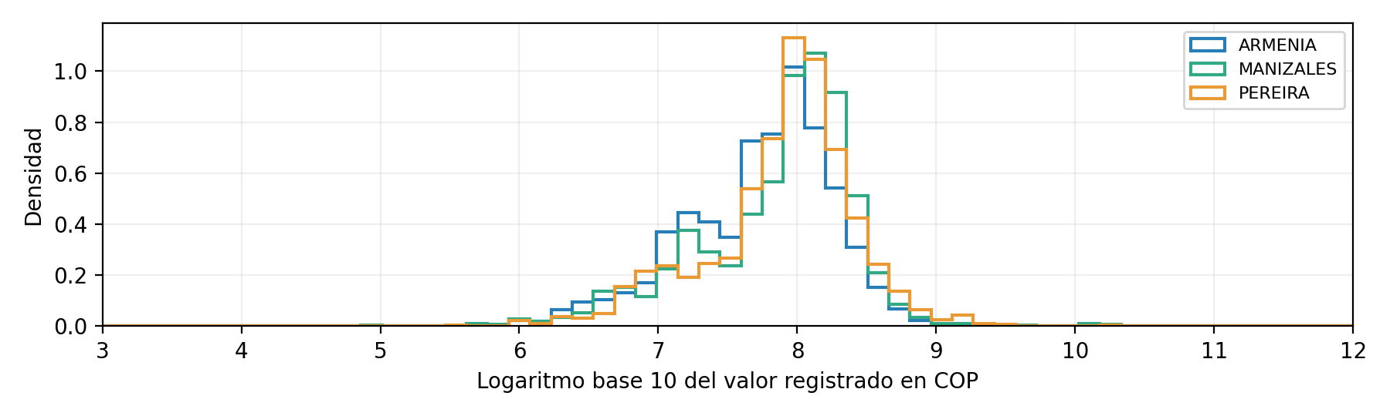
Figura 2. Distribución de valores en escala logarítmica. Ventana visual: 10³–10¹² COP; valores inferiores a $1.000 permanecen en los cálculos

Revisión de extremos
Municipio | Mínimo COP | Máximo en millones | Señales RIQ | Porcentaje
Armenia | 50,00 | 17.614,7 | 5.014 | 5,79 %
Manizales | 1,00 | 384.136,2 | 2.873 | 4,33 %
Pereira | 471,56 | 378.000,0 | 4.742 | 7,75 %

Se identificaron 12.629 registros (5,90 %) fuera de los límites Q1 − 1,5·RIQ y Q3 + 1,5·RIQ, calculados por municipio sobre todo el periodo. Son señales estadísticas para revisión, no evidencia de error o irregularidad. El criterio puede confundir cambios temporales o tipos distintos de operación; se evaluarán grupos por municipio y año antes de convertirlo en una alerta del producto.
Existen valores positivos muy pequeños, desde $1, y máximos superiores a $378.000 millones

6 Maqueta del prototipo
La maqueta organiza la comparación para inversionistas y conecta los indicadores con la decisión de dónde ampliar el estudio. Presenta filtros por municipio y año, actividad histórica, distribución de valores y cobertura. Los controles son ilustrativos y no ejecutan consultas ni modelos.
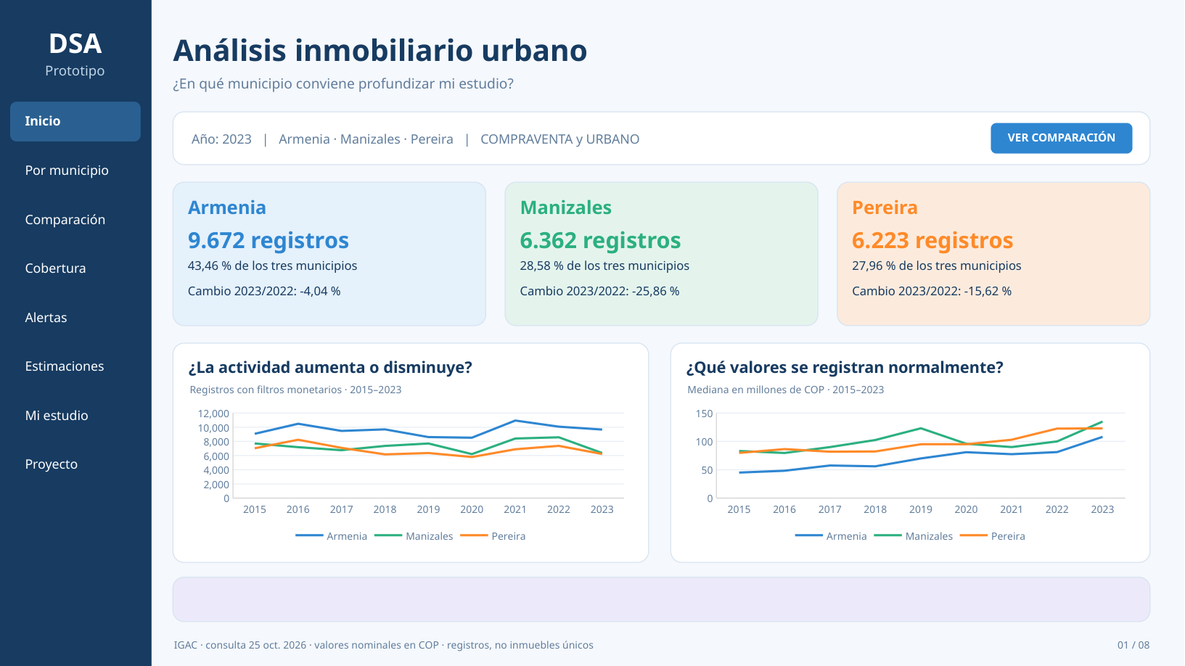  Figura 3. Inicio y panorama de los tres municipios. | 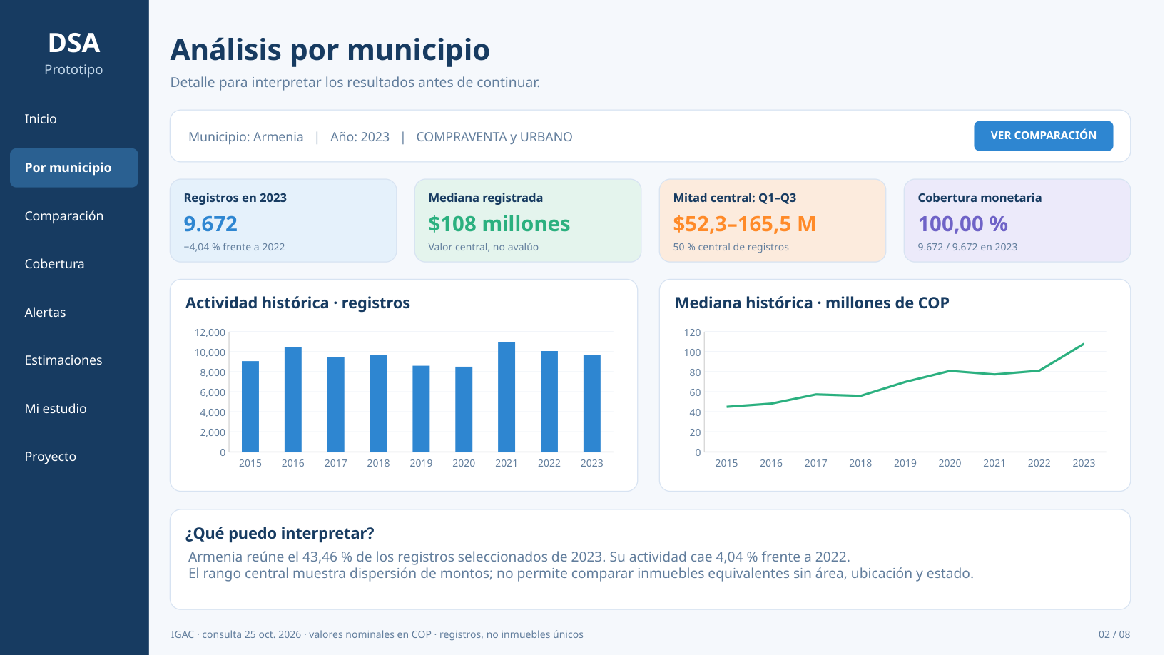  Figura 4. Detalle municipal y evolución histórica.
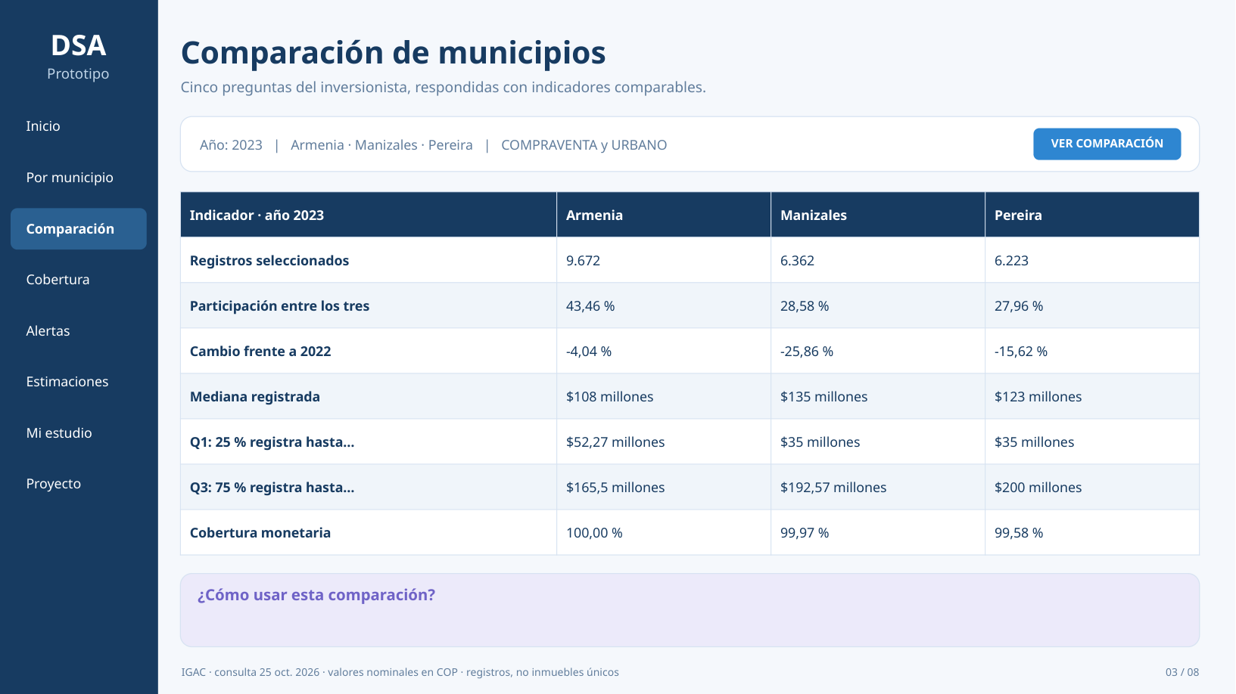  Figura 5. Comparación bajo criterios comunes. | 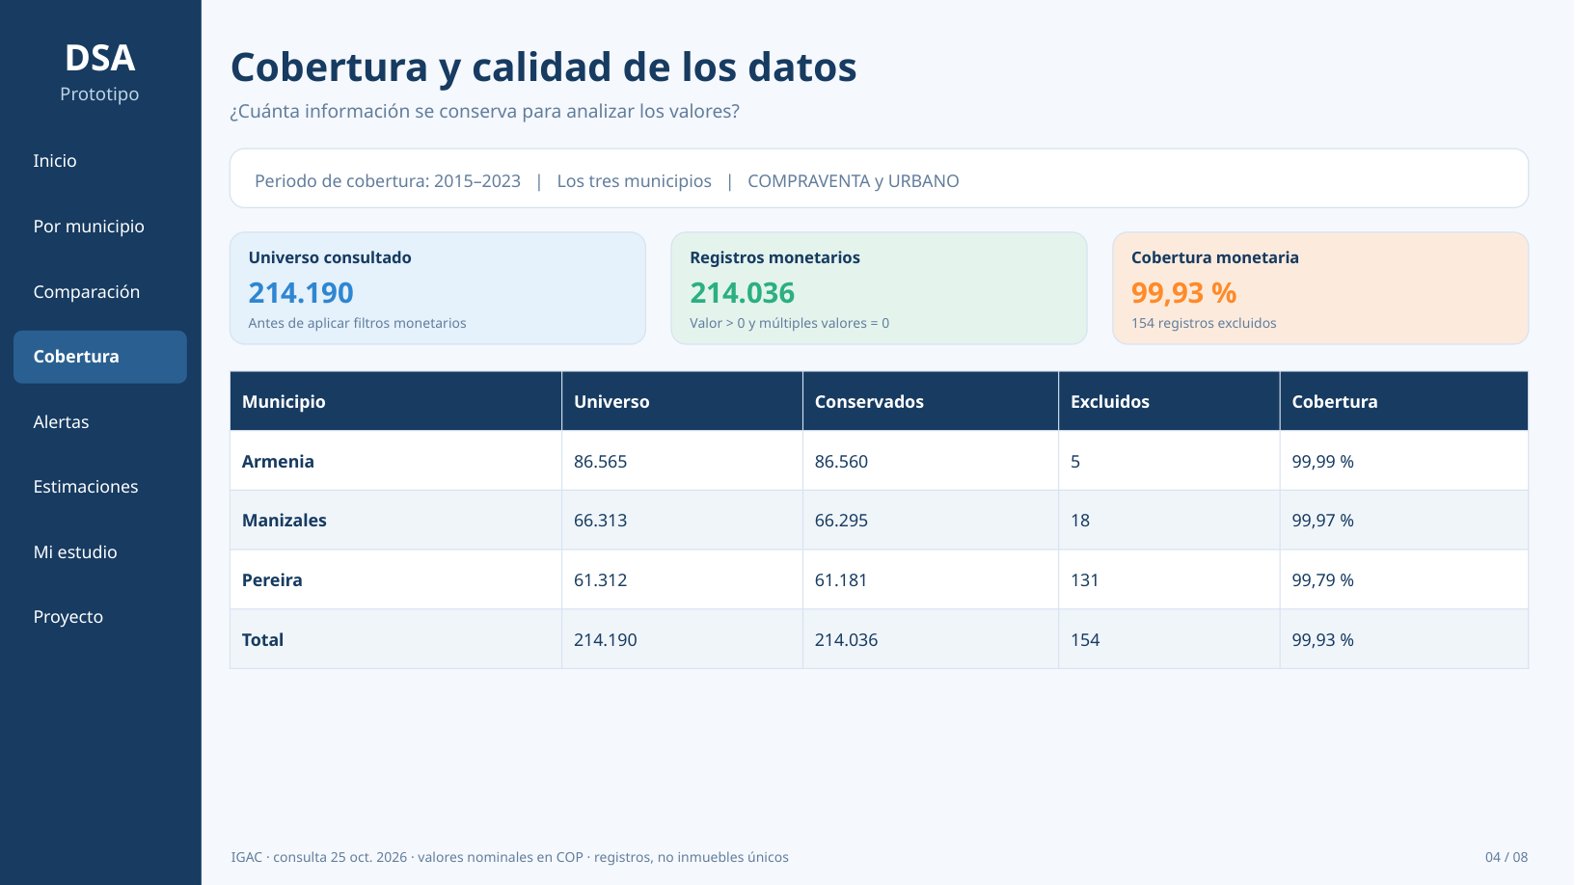  Figura 6. Cobertura y registros excluidos.

Relación con la pregunta de negocio
Inicio y comparación permiten reconocer el volumen y la trayectoria de cada municipio. La vista municipal amplía la lectura de la mediana y del rango central; cobertura explica cuánta información se conserva. El usuario puede sustentar una selección preliminar con varios indicadores y reconocer sus limitaciones, sin interpretar el mayor volumen como una recomendación automática de inversión.

6 Maqueta y componentes previstos
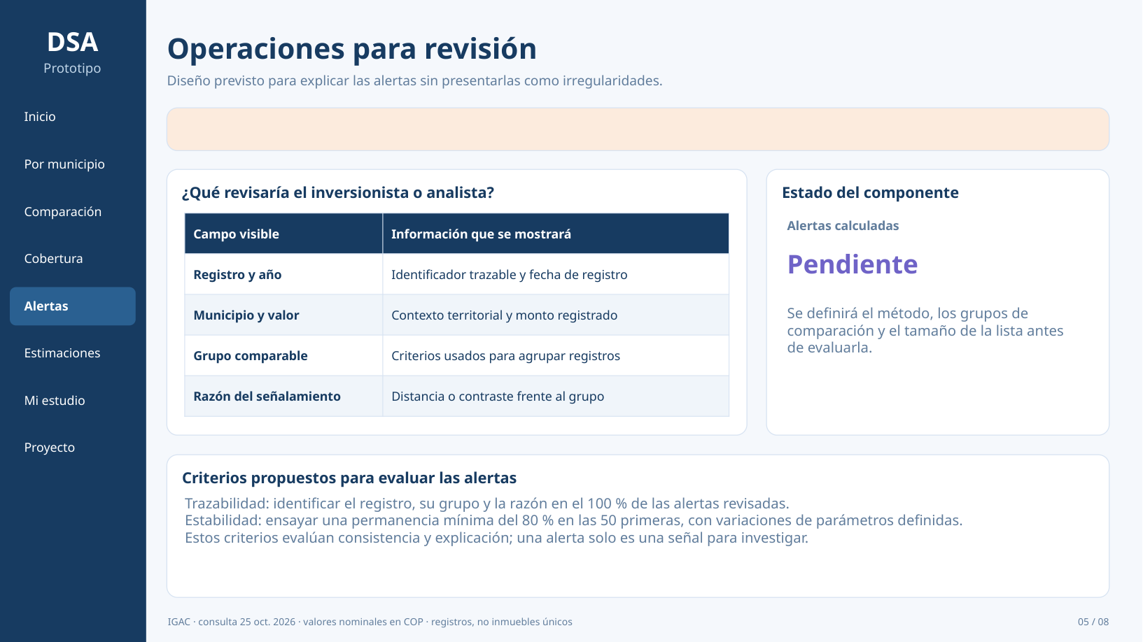  Figura 7. Operaciones para revisión y explicación de señales. | 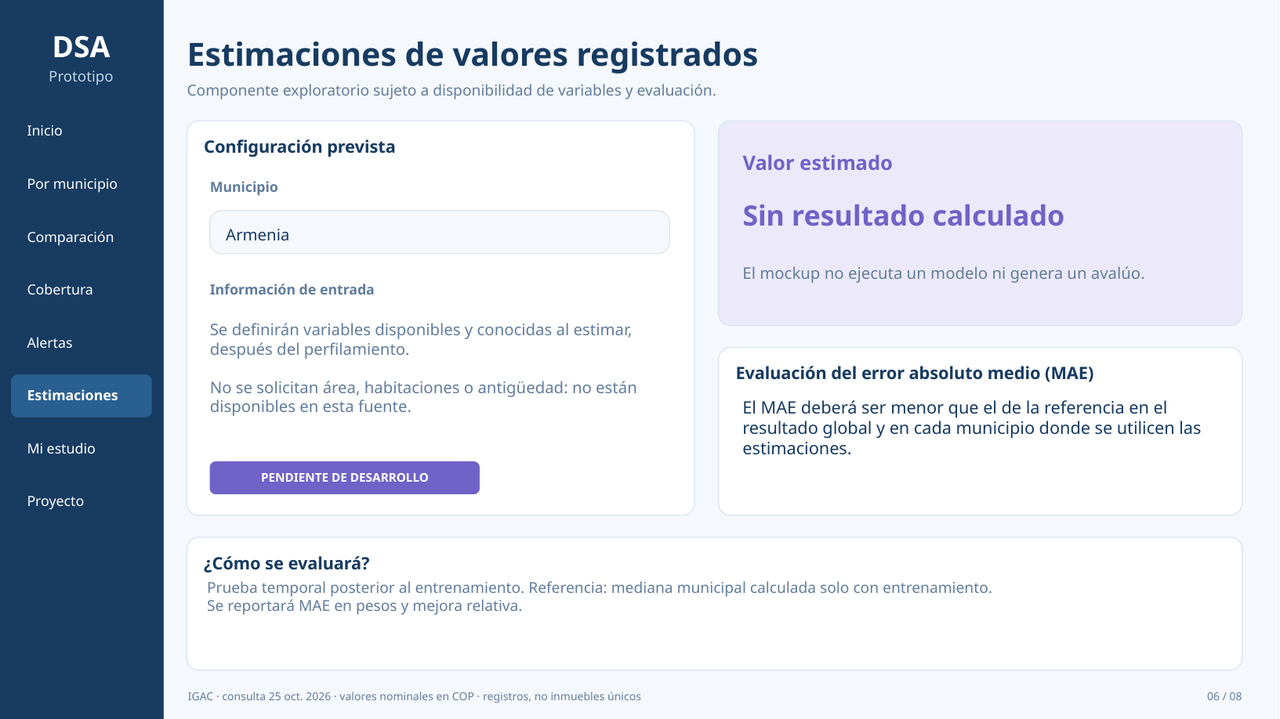  Figura 8. Estimación supervisada y evaluación prevista.
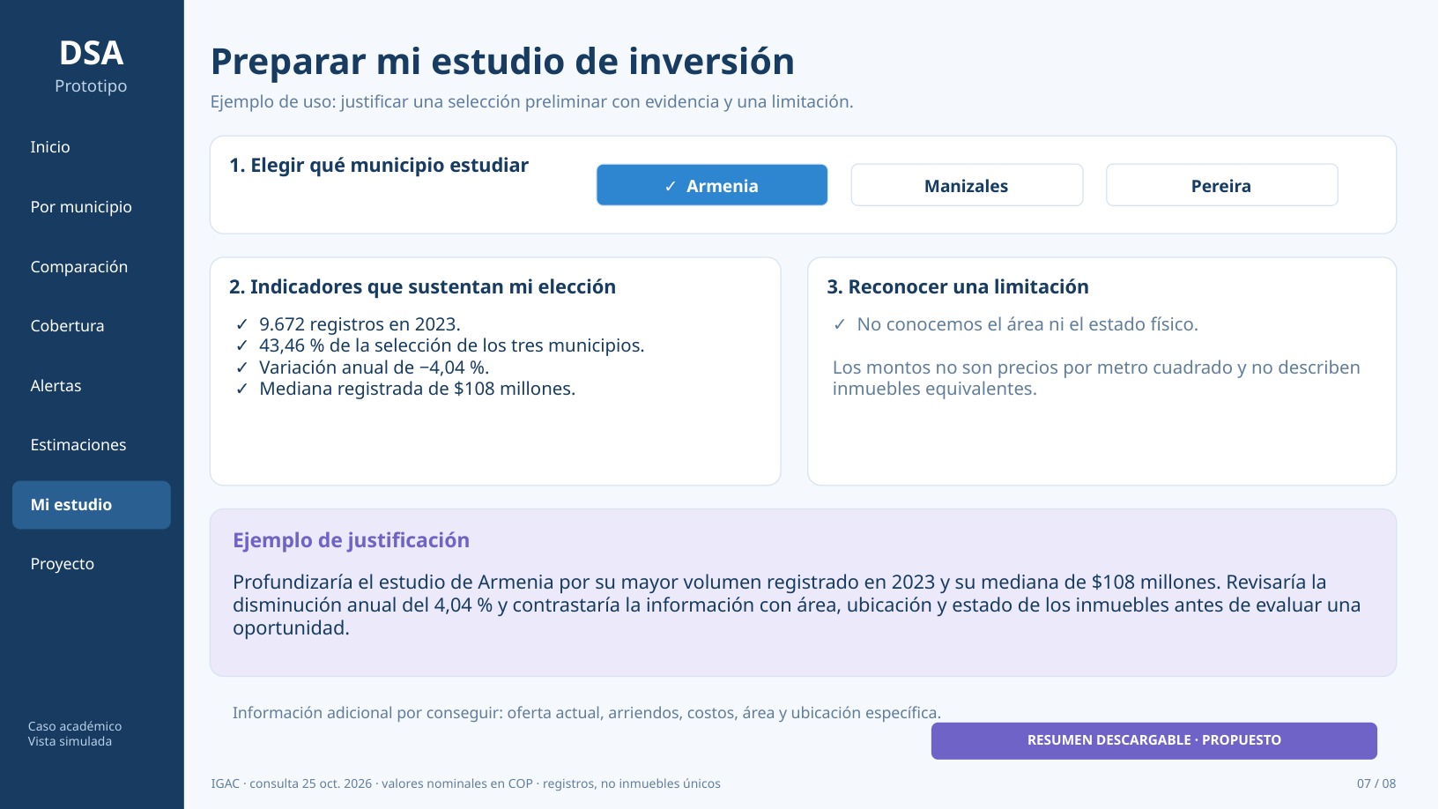
Figura 9. Justificación del municipio elegido para estudio.

Estimaciones y alertas
La pantalla de estimaciones distingue configuración, resultado y evaluación. Propone prueba temporal y comparación del MAE contra una mediana municipal de entrenamiento. Mientras no exista un modelo evaluado, el resultado permanece sin calcular. Las alertas mostrarán el registro, el criterio y el grupo de comparación; su método todavía requiere validación.

7 Repositorios y evidencias de implementación

6.1. Repositorio de código y documentación – GitHub:
El proyecto cuenta con un repositorio en GitHub que permite centralizar el código, los documentos y los avances realizados por los integrantes del equipo. Mediante Git se mantiene un historial de versiones y contribuciones, facilitando la trazabilidad de los cambios durante el desarrollo de la solución analítica. Repositorio: https://github.com/GuillermoPrietoP/proyecto-inmobiliario-dsa En este repositorio se encuentran el notebook exploracion_datos.ipynb, el reporte del proyecto, el mockup del tablero y los archivos de configuración de DVC.

6.2. Versionamiento de datos con DVC y Amazon S3
Para gestionar los datos del proyecto se implementó Data Version Control (DVC), integrado con Git y Amazon S3. El conjunto de datos datos_inmobiliarios.csv se incorporó al seguimiento de DVC mediante el comando dvc add. Esta operación generó el archivo datos_inmobiliarios.csv.dvc, que permite identificar la versión de los datos utilizada en el proyecto.
Se configuró Amazon S3 como almacenamiento remoto de DVC: Bucket: miad-proyecto-inmobiliario
Ruta del almacenamiento: s3: //miad-proyecto-inmobiliario/dvc-storage
El archivo CSV dejó de almacenarse directamente en la versión actual del repositorio Git, mientras que sus metadatos de seguimiento permanecen en GitHub.
La configuración se validó mediante las siguientes operaciones:
dvc push: se realizó exitosamente la transferencia del conjunto de datos hacia Amazon S3, obteniendo el resultado 1 file pushed.
Verificación en S3: se confirmó la existencia del objeto almacenado en el bucket mediante AWS CLI.
dvc pull: se realizó una prueba de recuperación desde una copia independiente del repositorio, sin el archivo CSV ni la caché de datos local. El resultado fue 1 file fetched and 1 file added.
dvc status: se verificó la consistencia de los datos recuperados mediante el mensaje Data and pipelines are up to date.
Estas pruebas demuestran el funcionamiento del versionamiento y la recuperación del conjunto de datos mediante DVC y S3.
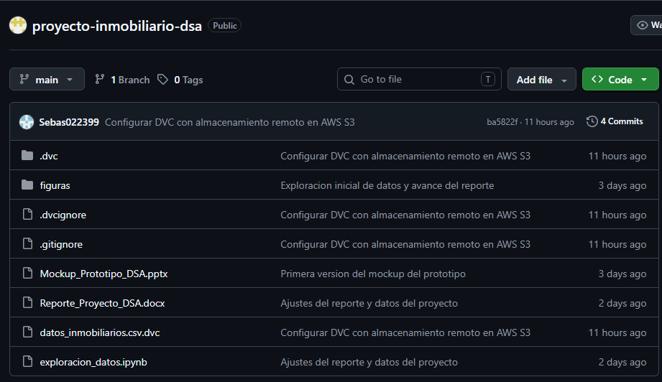
Figura 10. Captura aportada del repositorio con el notebook y los archivos de seguimiento DVC.
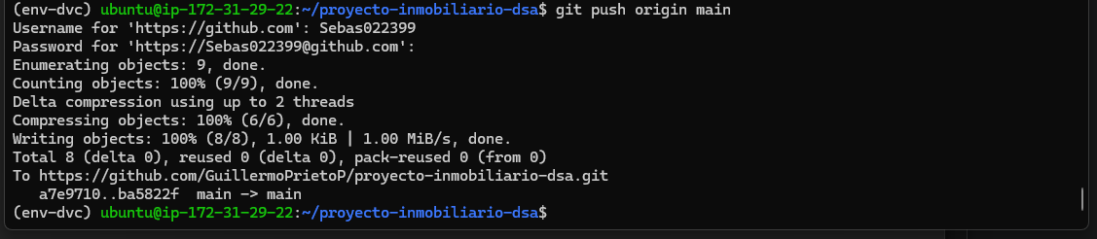
Figura 11. Publicación de cambios mediante git push origin main
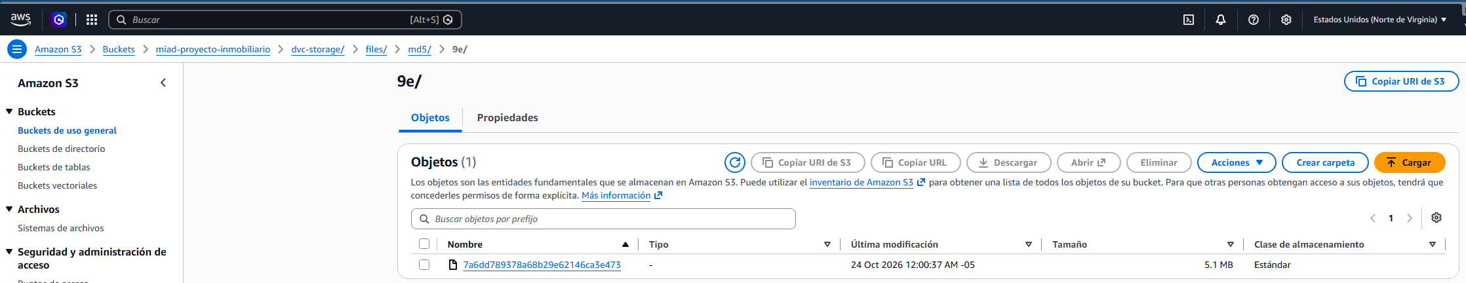
Figura 12. Objeto visible en el almacenamiento S3 configurado por el equipo.

7 Versionamiento y reproducibilidad
El equipo reportó configurar el remoto s3://miad-proyecto-inmobiliario/dvc-storage y ejecutar pruebas de transferencia y recuperación. La evidencia disponible incluye el archivo .dvc, la captura del objeto remoto y una ejecución de dvc pull. La captura siguiente devuelve Everything is up to date;
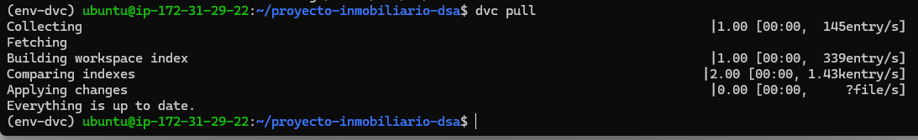
Figura 13. Ejecución de dvc pull
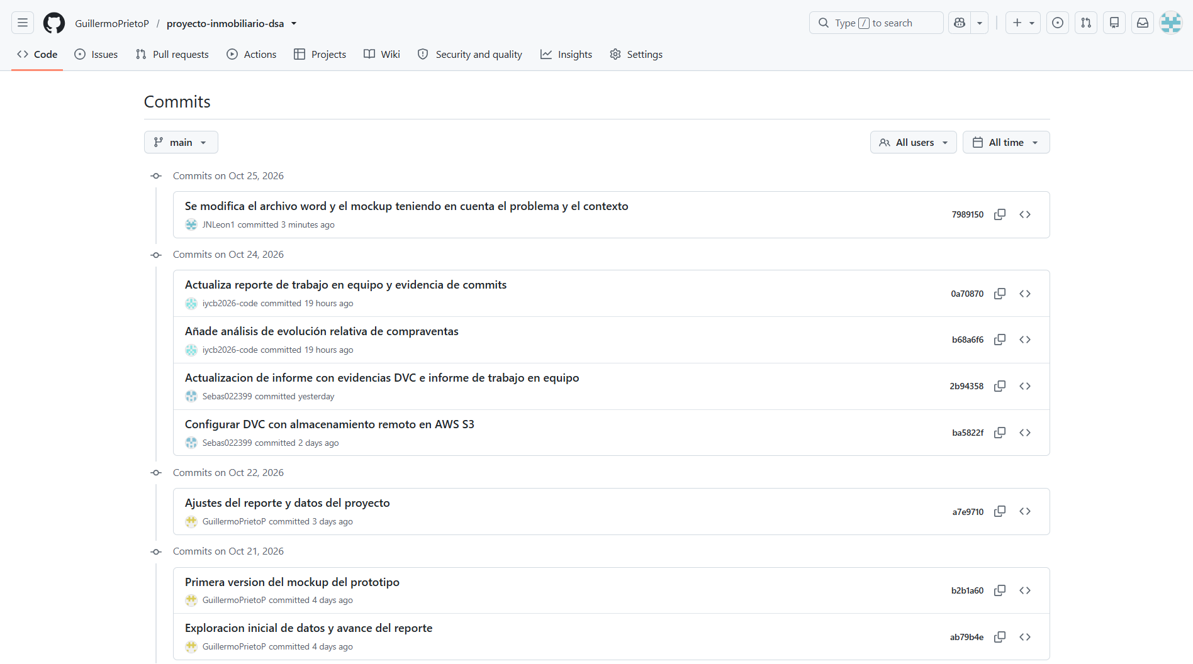
Figura 14. Historial de contribuciones aportado por el equipo. La versión corregida del informe y del notebook requiere su correspondiente commit final; los identificadores mostrados corresponden a los aportes previos.

8 Reporte de trabajo en equipo
El proyecto fue desarrollado por un equipo conformado por Jecika León, Yvonne Campos, Guillermo Prieto y Juan Sebastián Victoria. Las actividades se distribuyeron entre la elaboración del informe, la exploración de datos, el diseño del prototipo y la configuración de herramientas de control de versiones.
Guillermo Prieto: realizó la publicación y actualización de los archivos del proyecto en GitHub, incluyendo el notebook de exploración, el informe y la primera versión del mockup del tablero. Su participación está registrada mediante tres commits en el repositorio.
Juan Sebastián Victoria: realizó la implementación de Data Version Control (DVC), configuró Amazon S3 como almacenamiento remoto y ejecutó pruebas exitosas de almacenamiento y recuperación de datos mediante dvc push y dvc pull. Estos cambios quedaron registrados en el commit ba5822f.
Yvonne Campos: amplió en el notebook de exploración con el cálculo de variaciones porcentuales anuales y un índice de compraventas con base 2015 = 100 para Armenia, Manizales y Pereira. Incluyó gráficas comparativas e interpretación de resultados. Este aporte quedó registrado en GitHub mediante el commit b68a6f6.
Jecika León: Participó en la revisión y ajuste del informe y de la maqueta del prototipo, tomando como base los archivos previamente adelantados por Guillermo Prieto, Juan Sebastián Victoria e Ivette Yvonne Campos. Su aporte se centró en precisar detalles de redacción, revisar la coherencia entre el problema, el contexto y el alcance del proyecto, y complementar la presentación e interpretación de los indicadores. También contribuyó a perfilar la maqueta para facilitar la comprensión de la información por parte de los inversionistas, conservando la línea gráfica del trabajo inicial. Este aporte quedó registrado en GitHub mediante el commit b76fa4f
Coordinación y trazabilidad: el equipo utilizó GitHub como repositorio central para consolidar los entregables. Las contribuciones técnicas se evidencian mediante el historial de commits, mientras que el trabajo colaborativo de redacción se documenta en este reporte. Se reconoce que el historial de Git no refleja de manera individual todas las actividades realizadas fuera del repositorio.

Commit de la versión final del informe y notebook: b76fa4f

